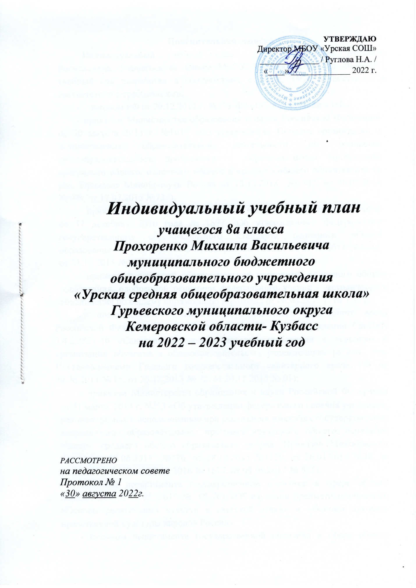

Пояснительная записка
Индивидуальный учебный план для Прохоренко Михаила Васильевича, учащегося 8а класса МБОУ "Урская СОШ" на 2022-2023 учебный год разработан в соответствии с ФГОС ООО и составлен в соответствии с требованиями:
- законом РФ от 29.12.2012 г. №273-ФЗ «Об образовании в РФ»;
- приказом Министерства образования и науки Российской Федерации от 30 августа 2013 г. №1015 «Об утверждении Порядка организации и осуществления образовательной деятельности по основным общеобразовательным программам – образовательным программам начального общего, основного общего и среднего общего образования» (в ред. Приказов Минобрнауки России от 13.12.2013 №1342, от 28.05.2014 №598, от 17.07.2015 №734);
- приказом Министерства образования и науки Российской Федерации от 17 декабря 2010 года № 1897 «Об утверждении федерального государственного образовательного стандарта основного общего образования» (в ред. Приказов Минобрнауки России от 29.12.2014 №1644, от 31.12.2015 №1577);
- примерной основной образовательной программы основного общего образования, одобренной решением федерального учебно - методического объединения по общему образованию (протокол от 08.04.2015 г. № 1/15);
- постановлением Главного государственного санитарного врача Российской Федерации от 29.12.2010 г. № 189 «Об утверждении СанПиН 2.4.2.2821-10 «Санитарно-эпидемиологические требования к условиям и организации обучения в общеобразовательных учреждениях» (с изм., утв. Постановлениями Главного государственного санитарного врача РФ от 29.06.2011 № 85, от 25.12.2013 № 72, от 24.11.2015 № 81);
- приказом Министерства образования и науки Российской Федерации от 31 марта 2014 г. N253 «Об утверждении федерального перечня учебников, рекомендуемых к использованию при реализации имеющих государственную аккредитацию образовательных программ начального общего, основного общего, среднего общего образования» (в ред. Приказов Минобрнауки России от 08.06.2015 №576, от 28.12.2015 №1529, от 26.01.2016 №38, от 21.04.2016 №459, от 29.12.2016 № 1677, от 08.06.2017 № 535);
- письмом департамента государственной политики в сфере общего образования от 25.05. 2015 № 08-761 «Об изучении предметных областей: «Основы религиозных культур и светской этики» и «Основы духовно-нравственной культуры народов России»;
- письмом департамента государственной политики в сфере общего образования от 07.08.2015 № 08-1228 «О направлении рекомендаций» (методические рекомендации по вопросам введения федерального государственного образовательного стандарта основного общего образования)»;
- письмом департамента государственной политики в сфере общего образования от 17.05.2018 г. №08-1214;
- письмом департамента образования и науки Кемеровской области от 05.09.2018 г. №4975/06;
- уставом МБОУ «Урская СОШ».
Индивидуальный учебный план состоит из двух частей: обязательной части и части, формируемой участниками образовательных отношений.
Индивидуальный учебный план состоит из двух частей: обязательной части и части, формируемой участниками образовательных отношений.
Обязательная часть включает в себя предметные области:
Предметная область «Русский язык и литература» представлена учебными предметами: «Русский язык» 2 часа и «Литература» 1 часа в неделю.
Предметная область «Иностранные языки» представлена учебными предметами: «Иностранный язык» 1,5 часа в неделю отводится на изучение английского языка. Предметная область «Математика и информатика» представлена учебным предметом: «Алгебра» 2 часа в неделю, «Геометрия» 1 час в неделю, «Информатика» 0.5 часа в неделю.
Предметная область «Общественно-научные предметы» представлена учебными предметами: «Всеобщая история», «История России», «Обществознание» по 0.5 час в неделю.
Предметная область «Естественно-научные предметы» представлена учебными предметами: «Биология», «Физика», «География» и «Химия» по 1 часу в неделю.
Предметная область «Искусство» представлена учебными предметами:
«Музыка» и «Изобразительное искусство» по 0,25 часа в неделю.
Предметная область «Технология» представлена учебным предметом «Технология» 0,5 часа в неделю.
Предметная область «Физическая культура и Основы безопасности жизнедеятельности» представлена учебным предметом «Физическая культура» 1 час в неделю и «ОБЖ» по 0,5 часа в неделю.
Часть, формируемая участниками образовательных отношений представлена:
«Основами смыслового чтения и работы с текстом» 0,5 часа в неделю, с целью формирования навыка смыслового чтения и практического использования орфографической зоркости, пунктуационной грамотности при работе с текстами различного содержания;
Промежуточная аттестация проводиться путем выставления годовой отметки. Годовая отметка определяется как среднее арифметическое четвертных отметок или полугодовых отметок (по предметам с количеством часов менее 0,5 часов в неделю) и выставляется целыми числами в соответствии с правилами математического округления (Положения о форме, периодичности и порядке текущего контроля успеваемости и промежуточной аттестации учащихся (приказ №71 от 31.08.2018 года)).
Основанием для организации обучения является письменное заявление родителей (законных представителей) и медицинская справка (заключение) лечебного учреждения.
Индивидуальный учебный план учащегося 8а класса
Прохоренко Михаила Васильевича
Предметные области | Учебные  предметы  Классы | Количество часов в неделю
 |  | 5
Обязательная часть
Русский язык и литература | Русский язык | 2
 | Литература | 1
Родной язык и родная литература | Родной язык (русский) | 0.5
 | Родная литература (русская) | 0.5
Иностранные языки | Иностранный язык (английский) | 1,5
 | Второй иностранный язык (немецкий) | -
Математика и информатика | Математика | -
 | Алгебра | 2
 | Геометрия | 1
 | Информатика | 0.5
Общественно-научные предметы | Всеобщая история | 0.5
 | История России | 0.5
 | Обществознание | 0.5
Естественно-научные предметы | Физика | 1
 | Химия | 1
 | Биология | 1
 | География | 1
Искусство | Музыка | 0,25
 | Изобразительное искусство | 0,25
Технология | Технология | 0,5
Физическая культура и основы безопасности жизнедеятельности | ОБЖ | 0,5
 | Физическая культура | 1
Итого минимальное количество часов в неделю |  | 17
Часть, формируемая участниками образовательных отношений |  | 0,5
Основы смыслового чтения и работы с текстом |  | 0,5
Итого |  | 17.5

